Ismerkedő játék

Labda gurító:
Gurítom a labdát kérdéssel egybekötve:
Az én nevem…Éva
Azt kérdezi a labda, hogy…
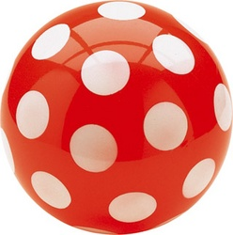
- a Te neved?
- Mi a jeled?
- Hány éves vagy?
- Milyen színű a hajad, szemed?
- Van –e testvéred? Hogy hívják?
- Hogy hívják az anyukádat, apukádat?
- Mi a foglalkozása anyukádnak, apukádnak?
- Mi a legkedvesebb játékod?
- Mivel szeretsz a legjobban játszani?
- Melyik mese a kedvenced? Miért?
- Milyen a kedvenc mesehősöd? Írd körül…
- Mi a legjobb tulajdonsága a mesehősnek? és neked?
Van –e valamilyen hasonlóság köztetek?

